# 广东农工商职业技术学院2023自主招生简章发布

来源：未知 编辑：admin 时间：2023-05-11

广东农工商职业技术学院

2023自主招生简章

学校代码：12322

办学性质：公办专科

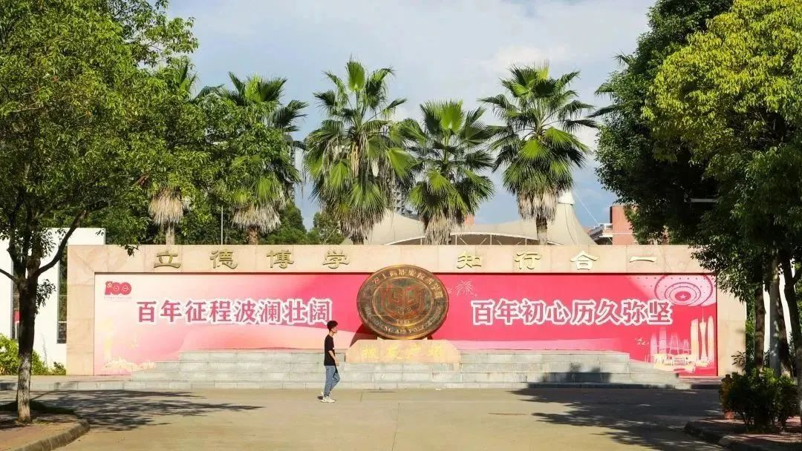

　　学校简介

　　广东农工商职业技术学院是一所普通高等公办全日制专科院校。学校创建于1952年，前身为叶剑英元帅在兼任华南垦殖局局长期间创办的华南垦殖局机务学校，1977 年经广东省革命委员会批准成立广东省农垦干部学校，1984年经广东省人民政府批准成立广东农垦管理干部学院，开始举办大专学历教育，1989年经原农业部批准挂牌“农业部华南农垦干部培训中心”，1993 年更名为广东农工商管理干部学院。2000年更名为广东农工商职业技术学院。学校开设49个招生专业，其中国家级骨干专业8个，包括作物生产与经营管理、市场营销、食品智能加工技术、酒店管理与数字化运营、大数据与会计、商务英语、现代通信技术、软件技术;省质量工程项目112个，省高水平专业群7个，省品牌专业18个，名列全省前列，其中一类品牌专业有作物生产技术、市场营销、农产品加工与质量检测等5个，二类品牌专业有会计、食品加工技术、商务英语、软件技术、通信技术、酒店管理、数字媒体应用技术、园林技术、国际金融、汽车营销与服务、电子信息工程技术、物流管理、产品艺术设计等13个;省高职教育重点专业4个，包括大数据与审计、旅游英语、现代文秘、动漫制作技术;并开设省高职现代学徒制试点专业33个，1+X证书试点51个，与本科院校合作协同育人专业11个，“2+2”试点专业1个，“4+0”试点专业1个。现代文秘专业在《广东省高职院校竞争力分析报告(2019-2021)》的排行榜中跃居第一。

　　学校环境

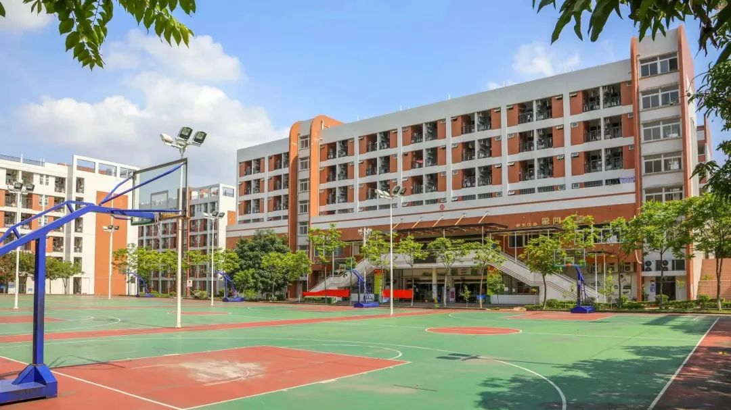

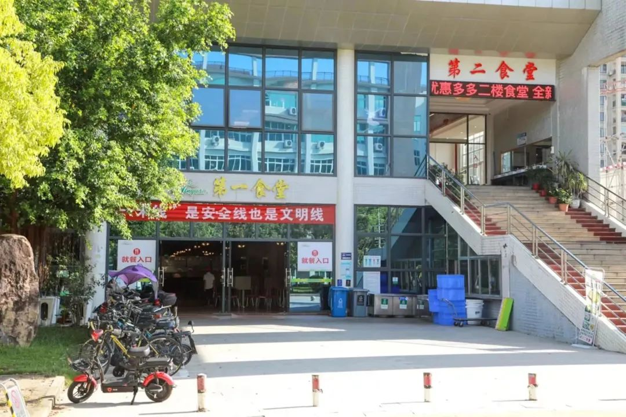

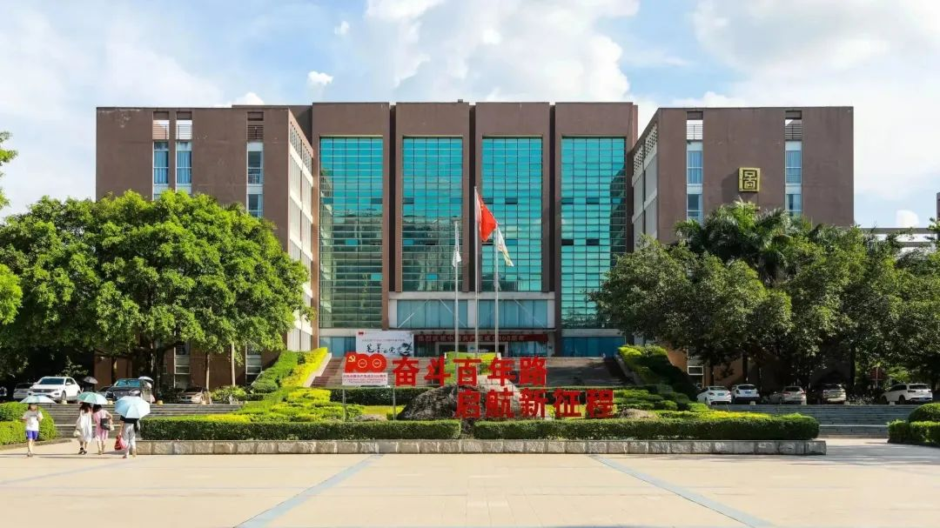

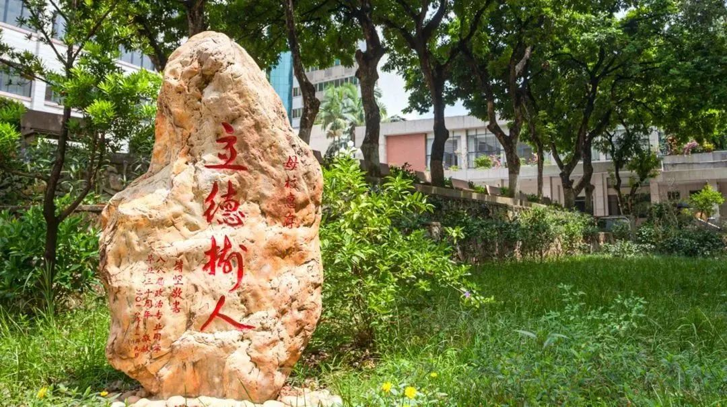

　　招生专业、招生计划、学费标准、对应专业及证书要求

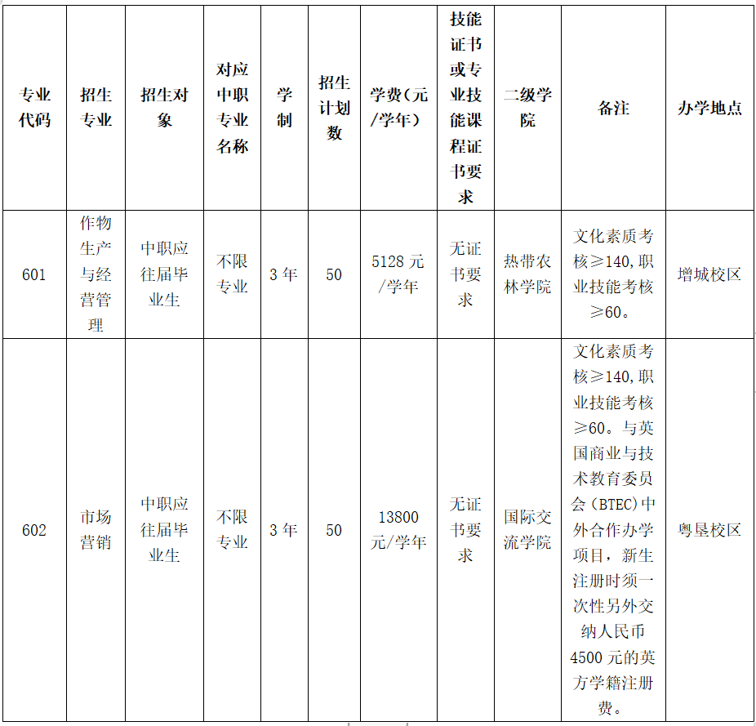

　　面向中职毕业生招生专业一览表

　　(专业代码、专业名称以省考试院招考系统为准)

　　报考条件

　　(一)所有报考考生须符合广东省招生委员会《关于做好广东省2023年普通高校招生统一考试报名工作的通知》(粤招〔2022〕6号)普通高考报名条件规定，并参加了广东省2023年普通高考报名。

　　(二)我校自主招生招收中职生的各专业对考生中职阶段就读专业及职业资格证书不做要求。

　　报名时间、网站、流程、考试费用

　　(一)报名时间

　　5月11日至14日

　　(二)报名网站

　　https://pg.eeagd.edu.cn/gzks/

　　(三)报名流程

　　1.考生凭高考报名号及密码登录“广东省2023年高职院校自主招生网上报名系统”(下称“网上报名系统”，网址：https://pg.eeagd.edu.cn/gzks/)报名，签订《诚信考试承诺书》，“文化基础+职业技能”(面向中职考生)、 “职业技能大赛获奖免试生”(面向中职考生)二种考核方式中选择一种填报志愿(一个考生只能选择一种考核方式一个专业志愿)，考生在选择考核方式前，需认真查阅我校公布的招生专业考核方式，无法确认的需向我校咨询并明确。填报志愿后，按要求提交审核，提交后请留意审核结果，不符合要求的请按审核反馈意见补充材料，不提交或不在规定时间提交审核的视为自动放弃考试资格，经招生院校确认报考资格后，考生不得更改考核方式。

　　2.根据系统指引上传相关证明材料

　　普通高职自主招生(面向中职考生)上传证明材料：

　　应届生：上传应届毕业生在读证明(学校或学籍管理部门开具，须有证明人、有公章)。

　　往届生：上传中职毕业证。

　　以上材料，都需上传原件的扫描件，PDF或JPG格式。

　　3.资格审核交纳考试费

　　资格审核通过后——公示资格审核通过考生名单(初定15日)——在规定时间完成考试费缴纳(初定16日)——打印准考证(缴费方式、缴费时间、考前须知等信息请关注我校微信公众号“广东农工商招生就业”，不再逐一电话通知考生，未按时足额缴纳考试费用视为自动放弃考试资格;缴费后一律不办理退费手续，请谨慎操作)。

　　4.高校在校生、2023年被依据普通高中学业水平考试成绩招生录取、普通高等学校招收中等职业学校毕业生统一考试招生录取的考生，以及中高职贯通三二分段转段录取的考生不得参加高职院校自主招生录取。报考高职普通自主招生并被录取的考生不得参加其他类型高职(专科)层次的招生录取。

　　(四)考试费用

　　根据上级有关文件《关于调整我省普通高考术科等考试收费标准的复函》(粤价函〔2010〕79号)、《广东省物价局关于中等职业技术教育专业技能课程考试收费标准等的复函》(粤价函〔2003〕12号)、《广东省物价局关于中等职业技术教育专业技能课程考试新增收费标准的复函》(粤价函〔2003〕63号)、《广东省物价局关于中等职业技术教育体育技能课程考试费标准的复函》(粤价函〔2005〕603号)。自主招生文化课程(理论)考核一科40元，专业技能考核一科70元。详细收费如下：

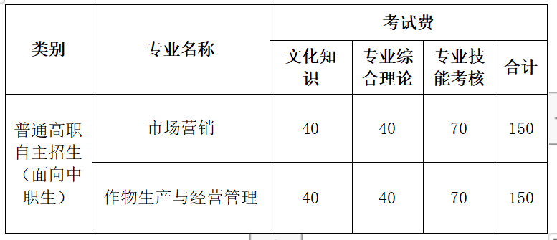

　　考试时间、地点及考核方式内容

　　(一)考试时间

　　文化基础：5月21日;

　　职业技能：5月21日(无入围比例要求)。

　　(二)考试地点

　　广州市天河区粤垦路198号广东农工商职业技术学院粤垦校区。

　　具体考试时间、考试试室见考生准考证或后续推文。

　　(三)考核方式

　　普通高职自主招生(面向中职考生)采用“文化基础(含综合文化知识和专业综合理论)+职业技能”的考核方式，综合文化知识和专业综合理论、职业技能考核的权重比例为4:3:3。中职考生入学测试总分满分值为500分，其中综合文化知识考试满分值为200分，专业综合理论考试满分值为150分，职业技能考核满分值为150分。

　　文化基础考试采用笔试的方式，职业技能考核采用笔试/面试/实操等方式。

　　(四)考核内容

　　综合文化知识考核内容涵盖自然科学和人文科学基本知识、职业道德基本要求、人际交往基本常识、汉语言写作基本能力等技术技能型人才必备的实用性知识要求。我校按专业类别或专业，对专业综合理论、职业技能考核分别命题、分别考核，按照各专业招生计划分别录取。本考核采用不培训(未跟任何中介机构合作培训)，不指定参考书。

　　录取办法

　　普通高职自主招生(面向中职考生)

　　我校根据报考考生的专业志愿及成绩情况划定各专业最低录取分数线。拟录取中职考生的文化基础考核总成绩不得低于文化基础测试满分值的40%;拟录取中职考生的职业技能考核总成绩不得低于职业技能测试满分值的40%。总分合成方式：文化基础+职业技能考核，按照考生合成总分从高到低择优录取考生。考生总分相同时，按职业技能考核成绩从高分到低分择优录取。缺考任何一科考生做自动放弃处理，不予录取，拟录取公示期间，若有考生自愿放弃，不再顺延录取后续考生。

　　技能大赛获奖免试入学、免考

　　(一)根据《教育部关于积极推进高等职业教育考试招生制度改革的指导意见》(教学函〔2013〕3号)等文件精神，获得广东省中等职业学校技能大赛一等奖或全国职业院校技能大赛三等奖及以上奖项;通过免试资格审核后，参加学校组织的面试，面试合格(不低于满分值的60%)、公示无异议后，符合相关要求的，可免试录取;本校招收免试中职生获奖项目须与我校本年度自主招生专业大类一致，录取后不得转专业。

　　(二)本校招收免试中职生专业为本年度开展普通高职自主招生招收中职考生的专业。所有自主招生专业不免考职业技能考核。

　　(三)符合职业技能大赛获奖免试录取条件的考生，还须在报名系统中录入参加的职业技能大赛名称，获奖项目名称，获奖等级，获奖时间等，同时务必在填报志愿期间拨打我校招生电话020-85230071或发送证书扫描件1060045461@qq.com。

　　体检要求

　　参加学校自主招生考试的考生必须参加广东省普通高考体检。无广东省普通高考体检结果或体检不合格的考生一律不予录取。

　　新生注册和复查

　　经我校自主招生所录取的考生，须在规定时间内办理缴交学费注册，逾期未注册者，取消入学资格。新生入学三个月内，将对学生进行政治、文化、健康等方面的复查。对在报名和考试过程中有弄虚作假或其他违纪违规行为者，将按规定取消入学资格。

　　联系方式

　　部门：广东农工商职业技术学院招生就业处;

　　地址：广州市天河区粤垦路198号;

　　咨询电话：020-85230071、020-85230197;

　　咨询时间：上午8:00—12:00;下午14:00—17:00。

播放

上一篇：[广东江门中医药职业学院2023年退役军人现代学徒制专项试点招生简章](http://www.gk114.com/a/gxzs/zszc/guangdong/2023/0511/27514.html)   
下一篇：[惠州城市职业学院2023年夏季高考招生章程发布](http://www.gk114.com/a/gxzs/zszc/guangdong/2023/0511/27519.html)

相关文章：

* *[*[*广东高校*](http://www.gk114.com/a/gxzs/zszc/guangdong/)*]*[惠州城市职业学院2023年夏季高考招生章程发布](http://www.gk114.com/a/gxzs/zszc/guangdong/2023/0511/27519.html)
* *[*[*广东高校*](http://www.gk114.com/a/gxzs/zszc/guangdong/)*]*[广东江门中医药职业学院2023年退役军人现代学徒制专项试点招生简章](http://www.gk114.com/a/gxzs/zszc/guangdong/2023/0511/27514.html)
* *[*[*广东高校*](http://www.gk114.com/a/gxzs/zszc/guangdong/)*]*[惠州工程职业学院2023年自主招生（普通现代学徒制、退役军人现代学徒制）招](http://www.gk114.com/a/gxzs/zszc/guangdong/2023/0511/27513.html)
* *[*[*广东高校*](http://www.gk114.com/a/gxzs/zszc/guangdong/)*]*[惠州工程职业学院2023年现代学徒制网上报考流程](http://www.gk114.com/a/gxzs/zszc/guangdong/2023/0511/27512.html)
* *[*[*广东高校*](http://www.gk114.com/a/gxzs/zszc/guangdong/)*]*[惠州城市职业学院 2023年高职自主招生( 含现代学徒制）招生简章（学院代码：](http://www.gk114.com/a/gxzs/zszc/guangdong/2023/0511/27511.html)
* *[*[*广东高校*](http://www.gk114.com/a/gxzs/zszc/guangdong/)*]*[广东环境保护工程职业学院2023年自主招生（面向中职）招生简章](http://www.gk114.com/a/gxzs/zszc/guangdong/2023/0511/27510.html)
* *[*[*广东高校*](http://www.gk114.com/a/gxzs/zszc/guangdong/)*]*[广东文理职业学院2023年自主招生热点问答](http://www.gk114.com/a/gxzs/zszc/guangdong/2023/0511/27509.html)
* *[*[*广东高校*](http://www.gk114.com/a/gxzs/zszc/guangdong/)*]*[2023年广东高考英语听说考试成绩发布](http://www.gk114.com/a/gxzs/zszc/guangdong/2023/0417/26885.html)
* *[*[*广东高校*](http://www.gk114.com/a/gxzs/zszc/guangdong/)*]*[2023年广东高考英语听说考试成绩查询入口](http://www.gk114.com/a/gxzs/zszc/guangdong/2023/0417/26884.html)
* *[*[*广东高校*](http://www.gk114.com/a/gxzs/zszc/guangdong/)*]*[北师港浸大2023年广东省综合评价招生录取简章](http://www.gk114.com/a/gxzs/zszc/guangdong/2023/0417/26882.html)

相关推荐：

* *[*[*广东高校*](http://www.gk114.com/a/gxzs/zszc/guangdong/)*]*[广州新华学院2021年夏季高考招生章程](http://www.gk114.com/a/gxzs/zszc/guangdong/2021/0608/19791.html)
* *[*[*广东高校*](http://www.gk114.com/a/gxzs/zszc/guangdong/)*]*[广东医科大学2021年夏季高考招生章程](http://www.gk114.com/a/gxzs/zszc/guangdong/2021/0604/19715.html)